基于线阵CCD的光电玻璃测厚方法研究
来源：单片机与嵌入式系统
目前，国内的大多数玻璃生产厂家采用传统的人工测量玻璃厚度，在对于一些高要求玻璃制品测量很难达到高精度，实时监控的目的，而采用激光测量结合光电检测技术，能做到实时检测的非接触型测量法还较少，且大多成本较高。随着光电检测技术的发展，各种光学测量方法不断涌现，应用光学方法测量玻璃厚度的理论和设备慢慢出现，本课题针对各种玻璃制品，采用CCD传感器作为光电检测器件，研究激光检测玻璃厚度的方法。
1 线阵CCD光电传感器
电荷耦合器件(Claarge Coupled Device，CCD)是在MOS集成电路技术基础上发展起来的，具有光电转换、信息存贮和传输等功能，具有集成度高、功耗小、结构简单、寿命长、性能稳定等优点。一个完整的CCD器件由光敏源、转移栅、移位寄存器等组成。CCD工作时，在设定的积分时间内，光敏元件对光信号进行取样，将光的强弱转换为各光敏元的电荷量。取样后，各光敏元的电荷在转移栅信号驱动下，转移到
CCD内部的移位寄存器相应单元中。移位寄存器在驱动时钟的作用下，将信号电荷顺次转移到输出端由信号处理设备完成对信号的处理。
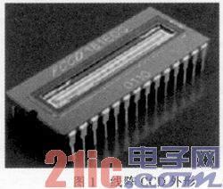
2 光电玻璃测厚方法
2．1 透射式测量方法
一种典型的采用激光透射原理的测量方法如图3所示，其利用透射玻璃过程中光产生折射的方法进行厚度测量。该方法是将被测物体放置于光源和光电元件之间，恒光源发出的光在透过被测物体时，光电元件接收该光信号并进行光电转换，再经处理得到被测玻璃的厚度信息。
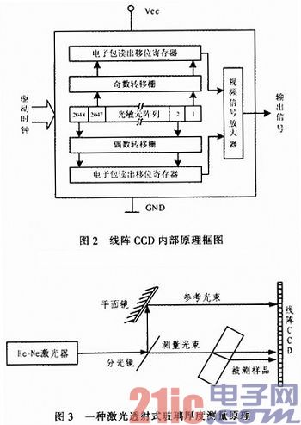
图3中，当光线通过厚度为d，折射率为n的平板玻璃时，会产生两次折射，折射的结果是光线行进的方向没有改变，但侧移了一段距离。如果令平板玻璃折射率为n，光束偏移量为x，光束入射角为θ，入射角及折射角关系，计算得到，平板玻璃厚度d的公式为：
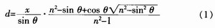
式中：θ为激光束入射角；n为被测玻璃折射率。
测量前先标定θ和n后，只要测出光束偏移量x，即可得到玻璃厚度d。为了精确测量光束偏移量，系统用线阵CCD接收参考光束及偏移光束位置。由于线阵CCD具有自扫描能力，能将一维空间的光强分布信号转换为时间序列的电信号，电信号经后续电路处理后获得与光束偏移量相对应的脉宽，测量出脉宽，即可得到光束偏移量，通过上式，便可得到被测平板玻璃折射率。该方法通过CCD获得的位移信息，得到玻璃的厚度信息。
方法特征：1)透射方式测量玻璃厚度的方法适合对两侧都有空间的玻璃生产线进行安装测量，但不适合一边空间较小的情况；2)在测量过程中激光要以一定的入射角进行入射，所以对角度的要求比较高，角度的误差对测量的精确度影响较大。
2．2 单激光反射测厚法
单激光反射测厚法的原理如图4所示：主要是采用光三角理论结合CCD检测技术。光学三角法是利用一束光照射到被测物体表面，在通过成像观察镜观察反射光的特性参数来得到被测信息。
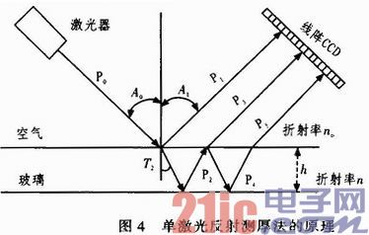
由激光器发出的激光P0，以一定的角度射向玻璃板时，其中一小部分会在玻璃板上表面直接反射出光线P1到CCD感光面上，其反射角A1和入射角A0相等，大部分激光经过空气-玻璃界面折射出光线P2，P2在下表面全反射后一大部分在玻璃与空气界面折射出光线P3到CCD感光面上，另一部分在玻璃2空气界面反射出光线P4，同样光线P4经玻璃与空气界面折射出光线P5。容易得出光线P1、光线P3、光线P5平行，3条光线相互距离与玻璃板的厚度成线性关系，实际中通过线阵CCD检测计算3条光线的垂直距离来测定玻璃板的实际厚度尺寸。
设空气与玻璃的折射率分别为n0、n，光线的入射角为T0，玻璃内部的折射角为T2，则可以得到式(2)：
在CCD上检测到的光线P1和光线P5之间的距离D在入射角固定的情况下与玻璃板的实际厚度H是线性的比例关系。若U0=1．00，则二者关系用公式(3)体现为：
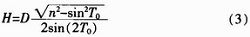
测量时通过处理CCD数据得到D的值，从而可得出玻璃厚度H。式(3)可以简化为：
H=a·D (4)
在实际应用中，通过在线标定获得a的值。记录某一时刻的峰间距值D(光线P1和光线P5的距离)，在玻璃成型后获得当时的玻璃厚度H就可以得出标定值a。
方法特点：1)受光学系统的相差、光点的大小、探测器固有的位置、探测器暗电流和外界杂散光的影响。2)受被检测玻璃的抖动影响。 3)受探测器检测电路的测量准确度和噪声、电路温漂系统等主要因素影响。
2．3 双激光反射测厚法
根据单激光反射测量法的不足，提出一种采用双激光结合光学三角法的反射测量法如图5所示：在待测玻璃板两边各安置一台激光的，采用两个线阵CCD传感器构成上、下两个三角量测系统，分别同时测量玻璃带上下表面的位移，根据两个线阵CCD传感器的位移值，计算玻璃带的厚度。如果欲加强CCD的光量，提高CCD解析度，只需将两套线阵CCD传感器合适的倾斜安装即可，因为由于传感器的倾斜安装，则光线也是倾斜入射，所以采集电压输出值与实际距离有一个角度关系。
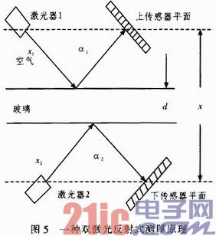
由图5中有公式(5)：
d=x-x1cosα1-x2cosα2 (5)
对(5)式中的x-x1cosα1、x2cosα2以及x测定。实际应用中因玻璃是透明体，为了避免传感器所发射激光束相互干扰，两个线阵CCD传感器在垂直方向装配时需错开几毫米。
方法特点：1)可有效克服传感器位置偏移、玻璃抖动等因素造成的对玻璃厚度测量的影响。2)受外界环境温度影响较位严重，在退火炉热端进行测量时，测厚系统必须有冷却装置才能正常工作。
3 结束语
文中分析了透射式测厚法、单激光反射式测厚法、双激光反射式测厚法的原理及性能特征。利用线阵CCD传感器作为光电转换器件结合光三角法，采用激光透射式，单激光反射式、双激光反射式测量玻璃厚度，具有高速度、小型化、高精度、非接触等优点。其与传统玻璃测厚方法比较：稳定度、灵敏度及准确度等方面都有了显著的提高，具有一定应用价值。

